

СОВЕТ НАРОДНЫХ ДЕПУТАТОВ

СЕМИЛУКСКОГО СЕЛЬСКОГО ПОСЕЛЕНИЯ

СЕМИЛУКСКОГО МУНИЦИПАЛЬНОГО РАЙОНА

ВОРОНЕЖСКОЙ ОБЛАСТИ

**РЕШЕНИЕ**

от 30.07.2024г. № 120

с. Семилуки

О внесении изменения и дополнения в решение Совета народных депутатов от 28.04.2012г. № 77 «Об утверждении Генерального плана Семилукского сельского поселения Семилукского муниципального района Воронежской области»

В соответствии с Конституцией Российской Федерации, Градостроительным кодексом Российской Федерации Федерального закона от 06.10.2003г. №131-ФЗ «Об общих принципах организации местного самоуправления в Российской Федерации», Законом Воронежской области от 07.07.2006г. №61-ОЗ «О регулировании градостроительной деятельности в Воронежской области», на основании Устава Семилукского сельского поселения Семилукского муниципального района Воронежской области, с учетом заключения губернатора Воронежской области от 21.05.2024 №17-01-32/20-840, на основании протокола и заключения публичных слушаний от 25.06.2024г по рассмотрению проекта внесения изменений в Генеральный план Семилукского сельского поселения Семилукского муниципального района Воронежской области, Совет народных депутатов Семилукского сельского поселения Семилукского муниципального района Воронежской области РЕШИЛ:

1. Внести изменения и дополнения в Генеральный план Семилукского сельского поселения принятый решением Совета народных депутатов Семилукского сельского поселения Семилукского муниципального района Воронежской области от 28.04.2012г №77 «Об утверждении Генерального плана Семилукского сельского поселения Семилукского муниципального района Воронежской области» изложив том I в новой редакции (прилагается).

2. Направить настоящее решение в Министерство архитектуры и градостроительства Воронежской область, в администрацию Семилукского муниципального района Воронежской области для размещения в информационной системе обеспечения градостроительной деятельности.

3. Настоящее решение вступает в силу после его обнародования

4. Обнародовать настоящее решение на территории Семилукского сельского поселения и разместить на официальном сайте в сети Интернет.

5. Контроль за исполнением настоящего решения оставляю за собой.

|  |  |
| --- | --- |
| Глава Семилукского  сельского поселения | С.А. Шедогубов |

Приложение №1

к решению Совета народных депутатов

Семилукского сельского поселения

от 28.04.2012г. № 77

(в редакции от 30.07.2024г. № 120)

ТoмI

Положение о территориальном планировании

Семилукского сельского поселения

Воронеж 2023

ОГЛАВЛЕНИЕ

СОСТАВ ГЕНЕРАЛЬНОГО ПЛАНА 4

1. ЦЕЛИ И ЗАДАЧИ ТЕРРИТОРИАЛЬНОГО ПЛАНИРОВАНИЯ 7

2. ПЕРЕЧЕНЬ МЕРОПРИЯТИЙ ПО ТЕРРИТОРИАЛЬНОМУ ПЛАНИРОВАНИЮ И УКАЗАНИЯ НА ПОСЛЕДОВАТЕЛЬНОСТЬ ИХ ВЫПОЛНЕНИЯ 9

2.1. Предложения по оптимизации административно-территориального устройства Семилукского сельского поселения. 11

2.2. Мероприятия по совершенствованию и развитию функционального зонирования. 12

2.3. Мероприятия по обеспечению сохранности воинских захоронений на территории Семилукского сельского поселения 13

2.4. Мероприятия по размещению на территории Семилукского сельского поселения объектов капитального строительства местного значения 14

2.4.1. Мероприятия по обеспечению территории Семилукского сельского поселения объектами инженерной инфраструктуры 14

2.4.2. Мероприятия по обеспечению территории Семилукского сельского поселения объектами транспортной инфраструктуры 17

2.4.3. Мероприятия по обеспечению территории Семилукского сельского поселения объектами жилищного строительства 18

2.4.4. Мероприятия по обеспечению территории Семилукского сельского поселения объектами социальной инфраструктуры 18

2.4.5. Мероприятия по обеспечению территории Семилукского сельского поселения объектами массового отдыха жителей поселения, благоустройства и озеленения 19

2.4.6. Мероприятия по обеспечению территории сельского поселения объектами специального назначения. 19

2.4.7. Мероприятия по развитию сельскохозяйственного и промышленного производства, созданию условий для развития малого и среднего предпринимательства. 19

2.4.8. Мероприятия по предотвращению чрезвычайных ситуаций природного и техногенного характера 20

2.4.9. Мероприятия по охране окружающей среды 20

3. УТВЕРЖДЕНИЕ И СОГЛАСОВАНИЕ ГЕНЕРАЛЬНОГО ПЛАНА ПОСЕЛЕНИЯ. 22

# ЦЕЛИ И ЗАДАЧИ ТЕРРИТОРИАЛЬНОГО ПЛАНИРОВАНИЯ

Генеральный план Семилукского сельского поселения Семилукского муниципального района утвержден решением Совета народных депутатов Семилукского сельского поселения Семилукского муниципального района от 28.04.2012 № 77 (ред. решения от 13.07.2017 № 68, от 16.09.2017 № 77, от 22.05.2018 № 121, от 03.12.2021 № 33, от 09.11.2022 № 62).

Внесение изменений в Генеральный план выполнено БУВО «Нормативно-проектный центр на основании постановления администрации Семилукского муниципального района от 23.06.2022 № 512, в соответствии с требованиями Градостроительного кодекса Российской Федерации к составу, содержанию указанного документа территориального планирования, а также цифровому описанию местоположения границ населенных пунктов.

В Генеральном плане Семилукского сельского поселения определены следующие сроки реализации проектных решений:

* Исходный год – 2010 г.
* I очередь – 2020 г.
* Внесение изменений (Актуализация) – 2022 г.
* II очередь (Расчетный срок) – 2030 г.

Целью данного проекта является актуализация данных, содержащихся в материалах проекта, разработка принципиальных предложений по планировочной организации территории Семилукского сельского поселения, упорядочение всех внешних и внутренних функциональных связей, установление границ и направлений перспективного территориального развития.

В этой связи, в генеральный план Семилукского сельского поселения вносятся изменения в части:

1. Приведения текстовых и графических материалов в соответствие действующему градостроительному законодательству.
2. Актуализации сведений о существующих и планируемых объектах федерального, регионального и местного значения, расположенных на территории Семилукского сельского поселения.
3. Корректировки существующего функционального зонирования территории поселения и населенных пунктов в соответствии со сведениями, содержащимися в ЕГРН и фактическим использованием территории.
4. Актуализации мероприятий по размещению объектов капитального строительства в соответствии с градостроительной документацией вышестоящего уровня.
5. Актуализации мероприятий по размещению объектов местного значения на территории Семилукского сельского поселения и определение мест размещения таких объектов, а также отображения инвестиционных проектов.
6. Актуализации сведений о зонах с особыми условиями использования территории.
7. Приведения графических материалов в соответствие с приказом Минэкономразвития России от 09.01.2018 № 10 (ред. от 09.08.2018) «Об утверждении Требований к описанию и отображению в документах территориального планирования объектов федерального значения, объектов регионального значения, объектов местного значения и о признании утратившим силу приказа Минэкономразвития России от 7 декабря 2016 г. № 793» (Зарегистрировано в Минюсте России 31.01.2018 № 49832).
8. Установления границ населенных пунктов: села Семилуки и села Ендовище, подготовки приложения к генеральному плану, содержащего графическое и координатное описания границ населенных пунктов.

Генеральный план Семилукского сельского поселения – основной документ территориального планирования муниципального образования, нацеленный на определение назначения территорий, исходя из совокупности социальных, экономических, экологических и иных факторов, в целях обеспечения устойчивого развития территории муниципального образования, развития инженерной, транспортной и социальной инфраструктур, обеспечения учета интересов граждан и их объединений, Российской Федерации, Воронежской области и Семилукского муниципального района.

Цели территориального планирования для Семилукского сельского поселения:

* обеспечение прогресса в развитии основных секторов экономики;
* повышение инвестиционной привлекательности территории поселения;
* повышение уровня жизни и условий проживания населения;
* развитие инженерной, транспортной и социальной инфраструктур поселения;
* обеспечение учета интересов граждан и их объединений, Российской Федерации, Воронежской области, Семилукского муниципального района, Семилукского сельского поселения;
* формирование первичной информационной базы для осуществления градостроительной деятельности и реализации полномочий органов местного самоуправления в направлении дальнейшего развития территории сельского поселения.

Задачами территориального планирования для Семилукского сельского поселения являются:

* создание условий для устойчивого развития территории сельского поселения;
* определение назначений территорий сельского поселения исходя из совокупности социальных, экономических, экологических и других факторов;
* развитие социальной инфраструктуры путем упорядочения и дальнейшего строительства сети новых объектов здравоохранения, образования, культуры и спорта;
* восстановление инновационного агропроизводственного и промышленного комплекса сельского поселения, как одной из главных точек роста экономики сельского поселения;
* освоение для целей жилищного строительства новых территорий, проведение реконструктивных мероприятий в существующей застройке;
* модернизация существующей транспортной инфраструктуры;
* реконструкция и модернизация существующей инженерной инфраструктуры;
* реализация мероприятий по привлечению квалифицированных специалистов;
* сохранение окружающей среды.

Цели, задачи и мероприятия территориального планирования Генерального плана Семилукского сельского поселения разработаны на основе Стратегии социально- экономического развития Воронежской области, государственных программ Воронежской области, инвестиционных проектов и ведомственных целевых программ.

Генеральный план сельского поселения увязывает запланированные государственные, региональные и муниципальные капитальные инвестиции. Он включает определение конкретных объектов, строительство которых в долгосрочном периоде необходимо для государственных и муниципальных нужд, связанных с осуществлением органами государственной власти и органами местного самоуправления полномочий в соответствующих сферах управлении, в целях взаимно согласованного решения задач социально-экономического развития, определенных в долгосрочных отраслевых, региональных и муниципальных стратегиях развития.

В свою очередь, целевыми программами, приобретающими значение планов реализации вышеуказанных документов, должна обеспечиваться увязка мероприятий по созданию объектов капитального строительства федерального, регионального и местного значения в прогнозируемом периоде с учетом целей и сроков их строительства, а также ограничений по финансовым ресурсам.

Показатели развития муниципального образования, заложенные в проекте, являются результатом исследований и обобщением прогнозов, предложений и намерений органов государственной власти Воронежской области, различных структурных подразделений администрации района, иных организаций.

При подготовке проекта Генерального плана использовались отчетные и аналитические материалы территориального органа Федеральной службы государственной статистики по Воронежской области, фондовые материалы отдельных органов государственного управления Воронежской области, администрации муниципального образования и прочих организаций.

Работы над Генеральным планом Семилукского сельского поселения выполнялись с учетом решений ранее разработанной Схемы территориального планирования Воронежской области, утвержденной Постановлением Правительства Воронежской области от 05.03.2009 № 158 (в действующей редакции).

Также в генеральном плане учтены положения схемы территориального планирования Семилукского муниципального района, утвержденной решением СНД Семилукского муниципального района от 23.11.2015 № 143, однако в настоящий момент данная схема требует актуализации.

Генеральный план разработан в соответствии с Конституцией Российской Федерации, Градостроительным кодексом Российской Федерации, Земельным кодексом Российской Федерации, Лесным кодексом Российской Федерации, Водным кодексом Российской Федерации, Федеральным законом «Об общих принципах организации местного самоуправления в Российской Федерации», иными федеральными законами и нормативными правовыми актами Российской Федерации, законами и иными нормативными правовыми актами Воронежской области, Уставом Семилукского сельского поселения.

1. ПЕРЕЧЕНЬ МЕРОПРИЯТИЙ ПО ТЕРРИТОРИАЛЬНОМУ ПЛАНИРОВАНИЮ И УКАЗАНИЯ НА ПОСЛЕДОВАТЕЛЬНОСТЬ ИХ ВЫПОЛНЕНИЯ

Настоящий раздел содержит проектные решения задач территориального планирования Семилукского сельского поселения – перечень мероприятий по территориальному планированию и этапы их реализации.

Мероприятия по территориальному планированию направлены, в том числе, на создание, развитие территорий и объектов капитального строительства местного значения для реализации полномочий органа местного самоуправления Семилукского сельского поселения.

Вопросы местного значения поселения установлены статьей 14 Федерального закона от 06.10.2003 № 131-ФЗ «Об общих принципах организации местного самоуправления в Российской Федерации» и Уставом муниципального образования. Кроме того, статьей 14.1. этого же закона определены права органов местного самоуправления поселения на решение вопросов, не отнесенных к вопросам местного значения поселения. Значительная часть вопросов местного значения поселения решается в тесной связи с планированием развития территории.

Перечень основных факторов риска возникновения чрезвычайных ситуаций природного и техногенного характера при размещении объектов капитального строительства, а также мероприятия по их предотвращению, приводятся в Томе III настоящего Генерального плана. В разделе предложений по территориальному планированию рассмотрены вопросы, касающиеся обеспечения первичных мер пожарной безопасности в границах поселения.

При разработке Генерального плана Семилукского сельского поселения учтено размещение объектов федерального, регионального и районного значения.

Основные объекты федерального значения:

- Земли лесного фонда.

- Водные объекты общего пользования - пруды и водотоки.

- Выявленные объекты археологии.

- Инженерная инфраструктура: объекты газоснабжения

- магистральные газопроводы и газопровод-отвод «Ямное-Айдарово».

Основные объекты регионального значения:

- Транспортная инфраструктура:

* 20 ОП РЗ Н 14-28 «Обход г. Воронежа» - г. Воронеж;
* 20 ОП РЗ Н 14-28 «Транспортная развязка съезд №1»;
* 20 ОП РЗ Н 14-28 «Транспортная развязка съезд №2»;
* 20 ОП РЗ Н 15-28 «Подъезд к с. Семилуки»;
* 20 ОП РЗ Н 34-28 «"Обход г. Воронеж"- Латное»;
* 20 ОП РЗ Н 33-28 «"Семилуки - Землянск"- Лесопитомник»;
* 20 ОП РЗ Н 13-28 «"Обход г. Воронеж" - Терновое - Гудовка»;
* 20 ОП РЗ К В46-0 «Обход г. Воронеж»;
* 20 ОП РЗ К 1-28 «Семилуки - Землянск».

- Объект культурного наследия.

- Государственный комплексный природный заказник областного значения «Семилукский».

- Государственный комплексный природный заказник областного значения «Землянский».

- Инженерная инфраструктура: ЛЭП 35кВ и 110 кВ;

Основные объекты районного значения:

- Инженерная инфраструктура: газопроводные сети высокого давления, ЛЭП 10кВ;

- Здания школы и детского сада, амбулатория, ФАПы и др.

Учет интересов Российской Федерации, Воронежской области, Семилукского муниципального района, сопредельных муниципальных образований в составе Генерального плана Семилукского сельского поселения, осуществляется следующими мероприятиями территориального планирования:

* реализацией основных решений документов территориального планирования Российской Федерации, государственных программ Российской Федерации и иных документов программного характера в области развития территорий, установления и соблюдения режима ограничений на использование территорий в пределах полномочий поселения;
* реализацией основных решений документов территориального планирования Воронежской области, государственных программ Воронежской области и иных документов программного характера в области развития территорий, установления и соблюдения режима ограничений на использование территорий в пределах полномочий поселения;
* реализацией целевых программ и иных документов программного характера в области развития территорий в пределах полномочий поселения;
* учетом интересов сопредельных муниципальных образований, отраженных в соответствующих документах территориального планирования, и ограничений на использование территорий, распространяющихся на территорию Семилукского сельского поселения.
  1. Предложения по оптимизации административно-территориального устройства Семилукского сельского поселения.

В составе настоящего Генерального плана подготовлено приложение к Тому I «Сведения о границах населенных пунктов села Семилуки, села Ендовище» (графическое описание местоположения границ населенного пункта, перечень координат характерных точек границ населенных пунктов).

В рамках настоящего проекта генерального плана проведены работы по установлению границ с. Семилуки и с. Ендовище.

Общая площадь земель в границах населенных пунктов на территории Семилукского сельского поселения составит 1241,72 га, в том числе:

* с. Семилуки — 499,22 га;
* с. Ендовище — 742,505 га.

**Перечень мероприятий по территориальному планированию в части административно-территориального устройства и этапы их реализации**

|  |  |  |
| --- | --- | --- |
| № п/п | Наименование мероприятия | Этапы реализации проектных решений |
| Расчетный срок |
|  | Проведение комплекса мероприятий по установлению границ населенных пунктов с. Семилуки и с. Ендовище в порядке, определенном действующим законодательством и внесению сведений о границах в ЕГРН. | + |
|  | Проведение необходимых мероприятий по уточнению площадей земель различных категорий на территории Семилукского сельского поселения и внесении соответствующих изменения в учётную документацию. | + |

**Перечень мероприятий по переводу земельных участков**

**из одной категории в другую**.

|  |  |  |
| --- | --- | --- |
| № п/п | Наименование мероприятия | Этапы реализации проектных решений |
| Расчетный срок |
|  | Перевод территории общей площадью 17,7 га, в состав которой входят земельные участки с кадастровыми номерами 36:28:8300017:215, 36:28:8300017:222, 36:28:8300017:345 и 36:28:8300017:346, из категории «земли сельскохозяйственного назначения» в категорию «земли промышленности, энергетики, транспорта, связи, радиовещания, телевидения, информатики, земли для обеспечения космической деятельности, земли обороны, безопасности и земли иного специального назначения» с целью расширения существующего производства. | + |
|  | Перевод земельного участка с кадастровым номером 36:28:0000000:626, площадью 6,6 га (автомобильная дорога регионального значения «Обход г. Воронеж»), из категории «земли населенных пунктов» в категорию «земли промышленности, энергетики, транспорта, связи, радиовещания, телевидения, информатики, земли для обеспечения космической деятельности, земли обороны, безопасности и земли иного специального назначения». | + |

Мероприятия отображены на «Карте границ населенных пунктов, входящих в состав поселения» и «Карте планируемого размещения объектов капитального строительства местного значения».

* 1. Мероприятия по совершенствованию и развитию функционального зонирования.

Согласно ст. 23 ГрК РФ на картах, содержащихся в генеральных планах, отображаются границы функциональных зон с параметрами планируемого развития таких зон.

Одним из основных инструментов регулирования градостроительной деятельности является функциональное зонирование территории, которое определяет условия ее использования. Предложения по функциональному использованию территории разработаны с учетом сложившейся и перспективной планировочной структуры сельского поселения, планировочных ограничений, требований Градостроительного кодекса РФ.

**В Генеральном плане выделены следующие виды функциональных зон:**

| № п/п | Наименование функциональной зоны на карте | Площадь, га | Планируемая площадь, га |
| --- | --- | --- | --- |
| село Семилуки | | | |
| 1 | Зоны застройки индивидуальными жилыми домами | 441,73 | 438,33 |
| 2 | Зоны застройки малоэтажными жилыми домами (до 4 этажей, включая мансардный) | 0,53 | 0,53 |
| 3 | Общественно-деловые зоны | 6,88 | 7,82 |
| 4 | Зоны сельскохозяйственного использования | 24,02 | 24,00 |
| 5 | Зоны транспортной инфраструктуры | 17,66 | 10,00 |
| 6 | Зоны инженерной инфраструктуры | 0,32 | 0,82 |
| 7 | Производственные зоны | 14,78 | 14,77 |
| 8 | Зоны озелененных территорий общего пользования (лесопарки, парки, сады, скверы, бульвары, городские леса) | 0,20 | 0,20 |
| 9 | Зоны кладбищ | 2,75 | 2,75 |
| ИТОГО | | 508,86 | 499,22 |
| село Ендовище | | | |
| 1 | Зоны застройки индивидуальными жилыми домами | 536,54 | 525,14 |
| 2 | Зоны застройки малоэтажными жилыми домами (до 4 этажей, включая мансардный) | 2,01 | 2,01 |
| 3 | Общественно-деловые зоны | 1,16 | 1,16 |
| 4 | Зоны транспортной инфраструктуры | 8,44 | 8,39 |
| 5 | Зоны инженерной инфраструктуры | 2,58 | 2,57 |
| 6 | Зоны сельскохозяйственного использования | 177,59 | 158,72 |
| 7 | Производственные зоны сельскохозяйственных предприятий | 2,34 | 2,36 |
| 8 | Производственные зоны | 1,21 | 1,20 |
| 9 | Зоны озелененных территорий общего пользования (лесопарки, парки, сады, скверы, бульвары, городские леса) | 0,99 | 0,99 |
| 10 | Зоны кладбищ | 4,79 | 4,79 |
| 11 | Естественные природно-ландшафтные зоны общего пользования | 15,26 | 18,31 |
| 12 | Водные объекты | 9,98 | 8,86 |
| ИТОГО | | 762,88 | 742,505 |
|  | | 1271,74 | 1241,72 |

**Перечень мероприятий по усовершенствованию и развитию функционального зонирования**

|  |  |  |  |  |
| --- | --- | --- | --- | --- |
| № п/п | Наименование мероприятия | | | Этапы реализации проектных решений |
| Расчетный срок |
| Мероприятия по усовершенствованию и развитию планировочной структуры и  градостроительному зонированию | | | | |
| 1 | Сохранение и развитие исторически сложившейся системы планировочных элементов сельского поселения, обеспечение связности территорий внутри поселения. | | | + |
| Мероприятия по функциональному зонированию | | | | |
| 2 | Развитие зон жилой застройки | | | |
|  | 2.1 | | Развитие зон существующей жилой застройки, подлежащие модернизации за счет повышения плотности застройки. | + |
| 3 | Развитие общественно-деловой зоны | | | |
|  | 3.1 | | Развитие сложившегося общественного центра на территории населенных пунктов за счет строительства новых объектов административно-делового, торгового, культурно-развлекательного, коммунально-бытового и иного назначения. | + |
|  | 3.3 | | Реконструкция существующих учреждений общественно-делового назначения, имеющих степень износа свыше 50%. | + |
| 4 | Развитие зон инженерной инфраструктуры | | | |
|  | 4.1 | Развитие за счет строительства новых объектов инженерной инфраструктуры на территории населенных пунктов. | | + |

* 1. Мероприятия по обеспечению сохранности воинских захоронений на территории Семилукского сельского поселения

Согласно ст. 6 Закона РФ от 14.01.1993 № 4292-1 «Об увековечении памяти погибших при защите Отечества» сохранность воинских захоронений обеспечивается органами местного самоуправления.

На территории поселения располагается воинское захоронение:

|  |  |  |  |
| --- | --- | --- | --- |
| №  п/п | Наименование  объекта | Датировка | Адрес |
|  | Воинское захоронение № 136 | 2012 | с. Семилуки |

В целях обеспечения сохранности воинских захоронений в местах, где они расположены, органами местного самоуправления устанавливаются охранные зоны и зоны охраняемого природного ландшафта в порядке, определяемом законодательством Российской Федерации.

Выявленные воинские захоронения до решения вопроса о принятии их на государственный учет подлежат охране в соответствии с требованиями Закона РФ № 4292-1.

Проекты планировки, застройки и реконструкции городов и других населенных пунктов, строительных объектов разрабатываются с учетом необходимости обеспечения сохранности воинских захоронений.

Строительные, земляные, дорожные и другие работы, в результате которых могут быть повреждены воинские захоронения, проводятся только после согласования с органами местного самоуправления.

Предприятия, организации, учреждения и граждане несут ответственность за сохранность воинских захоронений, находящихся на землях, предоставленных им в пользование. В случае обнаружения захоронений на предоставленных им землях они обязаны сообщить об этом в органы местного самоуправления.

**Перечень мероприятий по обеспечению сохранности воинских захоронений на территории Семилукского сельского поселения**

| № п/п | Наименование мероприятий | Этапы реализации проектных решений |
| --- | --- | --- |
| II очередь |
| 1 | Проведение мероприятий по разработке по установлению проектов охранных зон и зон охраняемого природного ландшафта воинских захоронений в порядке, определяемом законодательством Российской Федерации. | + |

* 1. Мероприятия по размещению на территории Семилукского сельского поселения объектов капитального строительства местного значения
     1. Мероприятия по обеспечению территории Семилукского сельского поселения объектами инженерной инфраструктуры

|  |  |  |
| --- | --- | --- |
| №  п/п | Наименование мероприятия | Этапы реализации проектных решений |
| Расчетный срок |
| 1.Водоснабжение | | |
| 1.1 | Реконструкция системы водоснабжения с. Семилуки Семилукского муниципального района Воронежской области (включая ПИР) | + |
| 1.2 | Реконструкция (замена) сетей водоснабжения по ул. Лесопитомник с. Ендовище | + |
| 1.3 | Текущий ремонт действующих сетей водоснабжения | + |
| 1.4 | Приобретение, ремонт накопителей воды | + |
| 1.5 | Установка водомеров на вводах водопровода во всех зданиях | + |
| 1.6 | Оборудование всех объектов водоснабжения системами автоматического управления и регулирования | + |
| 1.7 | Обеспечение системами водоснабжения проектируемых объектов жилого фонда и соцкультбыта | + |
| 2.Водоотведение | | |
| 2.1 | Проектирование и строительство системы канализации и сооружений по очистке бытового стока | + |
| 2.2 | Проведение мероприятий по снижению водоотведения за счет введения систем оборотного водоснабжения, создания бессточных производств и водосберегающих технологий | + |
| 2.3 | Проектирование и строительство системы ливневой канализации | + |
| 2.4 | Обеспечение системами водоотведения проектируемых объектов жилого фонда и соцкультбыта | + |
| 3.Газоснабжение | | |
| 3.1 | Поэтапный переход на использование сетевого газа объектов, потребляющих сжиженный углеводородный газ (СУГ) | + |
| 3.2 | Строительство газопроводной сети и строительство ГРП | + |
| 4.Теплоснабжение | | |
| 4.1 | Реконструкция и переоборудование изношенной котельной и тепловых сетей социально значимого объекта | + |
| 4.2 | Строительство газовых котельных для существующих объектов жилищного фонда, социального и культурно-бытового назначения | + |
| 4.3 | Строительство газовых котельных для проектируемых объектов жилищного фонда, социального и культурно-бытового назначения | + |
| 5.Электроснабжение | | |
| 5.1 | Расширение и реконструкцию ПС 35/10 кВ Ендовище | + |
| 5.2 | Приобретение энергосберегающих ламп для уличного освещения и других установок | + |
| 5.3 | Повышение надежности системы электроснабжения | + |
| 5.4 | Расширение возможностей подключения существующих и проектируемых объектов | + |
| 5.5 | Модернизация сети уличного освещения | + |
| 5.6 | Снижение уровня потерь электроэнергии | + |
| 5.7 | Внедрение современного электроосветительного оборудования по всем категориям потребителей, обеспечивающего экономию электрической энергии | + |
| 5.8 | Строительство электрических сетей для проектируемых объектов жилищного фонда, социального и культурно-бытового назначения | + |

Места размещения объектов инженерной инфраструктуры показаны в графических материалах.

* + 1. Мероприятия по обеспечению территории Семилукского сельского поселения объектами транспортной инфраструктуры

| №  п/п | Наименование мероприятия | Этапы реализации проектных решений |
| --- | --- | --- |
| Расчетный срок |
|  | Ремонт дорог с твердым асфальтовым покрытием во всех населенных пунктах Семилукского сельского поселения | + |
|  | Устройство автомобильных дорог с асфальтовым покрытием в границах населенных пунктов Семилукского сельского поселения. | + |
|  | Обустройство остановочных павильонов на сложившихся остановках общественного транспорта | + |
|  | Комплексное озеленение главных улиц населённых пунктов сельского поселения | + |
|  | Благоустройство существующей улично-дорожной сети | + |
|  |  |  |

* + 1. Мероприятия по обеспечению территории Семилукского сельского поселения объектами жилищного строительства

|  |  |  |  |
| --- | --- | --- | --- |
| № п/п | Наименование мероприятия, этажность застройки | | Этапы реализации проектных решений |
| Расчетный срок |
|  | Развитие жилищного строительства за счет повышения плотности застройки. Создание необходимых условий для развития транспортной, социальной, инженерной инфраструктур, благоустройства территорий поселения, повышения территориальной доступности таких инфраструктур. | | + |
|  | Оказание содействия в строительстве жилого фонда для улучшения жилищных условий ветеранов и инвалидов ВОВ, у многодетных семей, малоимущих и иных льготных категорий граждан (согласно Федеральных и областных программ). | | + |
|  | Реконструкция, модернизация и капитальный ремонт муниципального жилого фонда. | 100 кв.м | + |
|  | Комплексное благоустройство жилых кварталов. | | + |
|  | Повышение архитектурно-художественных качеств жилой застройки. | | + |

* + 1. Мероприятия по обеспечению территории Семилукского сельского поселения объектами социальной инфраструктуры

|  |  |  |
| --- | --- | --- |
| № п/п | Наименование мероприятия | Этапы реализации проектных решений |
| Расчетный срок |
|  | Строительство здания школы на 500 мест с детским садом на 220 мест по адресу: Воронежская область, Семилукский район, с. Семилуки, ул. 8 Марта, 34 | 2022 – 2023 |
|  | Строительство врачебной амбулатории в с. Семилуки Семилукского муниципального района Воронежской области | до 2030 |
|  | Капитальный ремонт МКУК «Семилукский сельский дом культуры» в с. Семилуки | + |
|  | Строительство музыкальной школы в с. Семилуки. | + |

Мероприятия отражены в графических материалах на Карте планируемого размещения объектов капитального строительства местного значения.

* + 1. Мероприятия по обеспечению территории Семилукского сельского поселения объектами массового отдыха жителей поселения, благоустройства и озеленения

|  |  |  |
| --- | --- | --- |
| № п/п | Наименование мероприятия | Этапы реализации проектных решений |
| Расчетный срок |
|  | Озеленение улиц, территорий общественных центров,  внутриквартальных пространств; создание бульваров, скверов при различных общественных зданиях и сооружениях. | + |
|  | Благоустройство рекреационных зон поселения:  -благоустройство площадок для проведения культурно-массовых мероприятий;  -организация и содержание мест (площадок) накопления отходов;  -устройство малых архитектурных форм;  -озеленение территории. | + |
|  | Нормативное озеленение территории существующей школы из расчёта не менее 50% от общей площади земельного участка. | + |
|  | Нормативное озеленение санитарно-защитных зон. | + |

* + 1. Мероприятия по обеспечению территории сельского поселения объектами специального назначения.

|  |  |  |
| --- | --- | --- |
| № п/п | Наименование мероприятия | Этапы реализации проектных решений |
| Расчетный срок |
|  | Поддержание порядка на территории кладбищ:  - уборка и очистка территории кладбищ;  - устройство и содержание мест накопления отходов. | + |
|  | Устройство и содержание контейнерных площадок для накопления ТКО в жилой застройке, с последующей передачей специализированному предприятию, имеющему лицензию на осуществление деятельности по сбору, транспортированию, обработке, утилизации, обезвреживанию, размещению отходов I - IV классов опасности для захоронения. | + |
|  | Устройство и содержание контейнерных площадок для накопления отходов в местах массового отдыха. | + |

* + 1. Мероприятия по развитию сельскохозяйственного и промышленного производства, созданию условий для развития малого и среднего предпринимательства.

|  |  |  |
| --- | --- | --- |
| № п/п | Наименование мероприятия | Этапы реализации проектных решений |
| Расчетный срок |
|  | Рекультивация территорий недействующих предприятий, расположенных на территории Семилукского сельского поселения, с целью размещения новых объектов при условии соблюдения природоохранного законодательства и установления санитарно-защитной зоны. | + |
|  | Строительство цеха по переработке рыбы, ракообразных, моллюсков* на земельном участке с кадастровым номером 36:28:8300021:522, площадью 13 370 кв. м. | + |
|  | Размещение комплекса по обслуживанию автомобильного транспорта (ремонтная мастерская, шиномонтажная мастерская, автомобильная мойка)* на земельном участке с кадастровым номером 36:28:6700010:253 площадью 4874 кв. м. | + |
|  | Размещение склада непродовольственных товаров* на земельном участке с кадастровым номером 36:28:6600030:26 площадью 1500 кв. м. | + |
|  | Строительство складов для обеспечения сельскохозяйственного производства и размещения объектов управленческой деятельности* на земельном участке с кадастровым номером 36:28:8300021:336 по адресу: Воронежская область, Семилукский район, +восточная часть кадастрового квартала 36:28:8300021, участок № 4, общей площадью 10 000 кв.м. | + |

* Для указанных объектов в соответствии с «Правилами установления санитарно-защитных зон и использования земельных участков, расположенных в границах санитарно-защитных зон», утвержденных Постановлением Правительства РФ от 03.03.2018 № 222 (ред. от 21.12.2018), разработаны проекты санитарно-защитных зон. Решение об установлении санитарно-защитной зоны принимают территориальный орган Федеральной службы по надзору в сфере защиты прав потребителей и благополучия человека - в отношении групп объектов, в состав которых входят объекты III - V класса опасности.

Санитарно-защитная зона и ограничения использования земельных участков, расположенных в ее границах, считаются установленными со дня внесения сведений о такой зоне в Единый государственный реестр недвижимости.

Мероприятия отражены в графических материалах на Карте планируемого размещения объектов капитального строительства местного значения.

* + 1. Мероприятия по предотвращению чрезвычайных ситуаций природного и техногенного характера

Выполнение мероприятий по защите населения от опасностей, поражающих факторов современных средств поражения и опасностей ЧС природного и техногенного характера, а также вторичных поражающих факторов, которые могут возникнуть при разрушении потенциально опасных объектов, достигается:

* проведением противоэпидемических, санитарно-гигиенических и пожарно-профилактических мероприятий, уменьшающих опасность возникновения и распространения инфекционных заболеваний и пожаров;
* проведением аварийно-спасательных и других неотложных работ;
* комплектование первичных средств пожаротушения, применяемых до прибытия пожарного расчета.

Более подробно данные вопросы рассмотрены в разделе 4 «Перечень основных факторов риска возникновения чрезвычайных ситуаций природного и техногенного характера» Тома II настоящего генерального плана.

Решение вопросов по организации и проведению мероприятий по гражданской обороне и защите населения сельского поселения возлагается на Главу поселения.

* + 1. Мероприятия по охране окружающей среды

| № п/п | Наименование мероприятия |
| --- | --- |
| Охрана атмосферного воздуха | |
|  | Создание защитных полос лесов вдоль автомобильных и железных дорог, озеленение магистральных улиц |
|  | Развитие улично-дорожной сети |
|  | Своевременное техническое обслуживание трубопроводного транспорта для предотвращения аварийных ситуаций |
|  | Установление санитарно-защитных зон от предприятий, находящихся на территории поселения, в соответствии с «Правилами установления санитарно-защитных зон и использования земельных участков, расположенных в границах санитарно-защитных зон», утвержденных Постановлением Правительства РФ от 03.03.2018 № 222 |
| Охрана поверхностных вод | |
|  | Создание централизованной системы водоотведения и очистных сооружений |
|  | Создание ливневой системы канализации |
|  | Обеспечение сбора и очистки поверхностных стоков |
|  | Соблюдение правил водоохранного режима на водосборах водных объектов |
| Охрана подземных вод. Предотвращение снижения уровней водоносных горизонтов и загрязнения подземных вод | |
|  | Организация зон санитарной охраны источников питьевого и хозяйственно-бытового водоснабжения |
|  | Ликвидация непригодных к дальнейшей эксплуатации скважин |
|  | Изучение качества подземных вод и гидродинамического режима на водозаборах и в зонах их влияния |
|  | Создание защитных полос лесов вдоль автомобильных и железных дорог |
|  | Создание централизованной системы водоотведения |
|  | Создание ливневой системы канализации |
| Охрана почвы | |
|  | Создание защитных полос лесов вдоль автомобильных дорог, озеленение магистральных улиц |
|  | Принятие мер по сохранению плодородия почв, посредством защиты их от эрозии |
|  | Проведение рекультивации нарушенных земель |
|  | Разработка и реализация схем по обращению с отходами производства и потребления (в том числе с ТКО), заключение необходимых договоров со специализированными предприятиям, имеющими лицензию на осуществление деятельности по сбору, транспортированию, обработке, утилизации, обезвреживанию, размещению отходов |
| Территории природно-экологического каркаса | |
|  | Экологические коридоры - сенокосные и пастбищные угодья |
|  | Транзитные зоны – вдоль рек Дон и Ведуга проходят по водоохранным зонам |
|  | Земли лесного фонда |
|  | Особо охраняемые природные территории |
|  | Буферные зоны - защитные лесные насаждения |
|  | Создание санитарно-защитного озеленения в буферных зонах от предприятий, оказывающих негативное воздействие. |
|  | Строительство проектируемых объектов на территории поселения осуществлять при условии соблюдения природоохранного законодательства. |
| Мероприятия по обращению с отходами | |
|  | Создание и содержание мест (площадок) накопления ТКО |
|  | Организация раздельного сбора отходов с целью выявления отходов, подлежащих утилизации или обезвреживанию, с последующей их передачей специализированными предприятиям, имеющими лицензию на осуществление деятельности по сбору, транспортированию, обработке, утилизации, обезвреживанию, размещению отходов |
|  | Оказание помощи в организации обращения с отходами, образующимися в результате хозяйственной деятельности сельскохозяйственных предприятий и объектов здравоохранения |
|  | Выявление несанкционированных свалок и их рекультивация |
| Мероприятия по инженерной подготовке территории | |
|  | Проведение мероприятий для защиты от затопления паводковыми водами территорий населенных пунктов:   1. дамбы обвалования до отметок, исключающих затопление; 2. подсыпка затапливаемых территорий. |

# 

# 3. УТВЕРЖДЕНИЕ И СОГЛАСОВАНИЕ ГЕНЕРАЛЬНОГО ПЛАНА ПОСЕЛЕНИЯ.

1. Генеральный план поселения, в том числе внесение изменений в такие планы, утверждаются соответственно представительным органом местного самоуправления поселения.

2. Решение о подготовке проекта генерального плана, а также решения о подготовке предложений о внесении в генеральный план изменений принимаются соответственно главой местной администрации поселения.

3. Подготовка проекта генерального плана осуществляется в соответствии с требованиями [статьи 9](consultantplus://offline/ref=1648AFEF01C57104C23326174558F4CEBDBE1BDD2E134077670A39B21D978F69797853F90E4349846Bg4H) Градостроительного кодекса Российской Федерации и с учетом региональных и (или) местных нормативов градостроительного проектирования, результатов публичных слушаний или общественных обсуждений по проекту генерального плана, а также с учетом предложений заинтересованных лиц.

4. Заинтересованные лица вправе представить свои предложения по проекту генерального плана.

5. Проект генерального плана подлежит обязательному рассмотрению на публичных слушаниях или общественных обсуждениях, проводимых в соответствии со [статьей 28](consultantplus://offline/ref=1648AFEF01C57104C23326174558F4CEBDBE1BDD2E134077670A39B21D978F69797853F90E4248816Bg0H) Градостроительного кодекса Российской Федерации.

6. Протоколы публичных слушаний или общественных обсуждений по проекту генерального плана, заключение о результатах таких публичных слушаний являются обязательным приложением к проекту генерального плана, направляемому главой местной администрации поселения соответственно в представительный орган местного самоуправления поселения.

7. Представительный орган местного самоуправления поселения с учетом протоколов публичных слушаний или общественных обсуждений по проекту генерального плана и заключения о результатах таких публичных слушаний принимают решение об утверждении генерального плана или об отклонении проекта генерального плана и о направлении его соответственно главе местной администрации поселения на доработку в соответствии с указанными протоколами и заключением.

8. Правообладатели земельных участков и объектов капитального строительства, если их права и законные интересы нарушаются или могут быть нарушены в результате утверждения генерального плана, вправе оспорить генеральный план в судебном порядке.

9. Органы государственной власти Российской Федерации, органы государственной власти субъектов Российской Федерации, органы местного самоуправления, заинтересованные физические и юридические лица вправе обращаться к главе местной администрации поселения с предложениями о внесении изменений в генеральный план.

10. Внесение изменений в генеральный план осуществляется в соответствии со [статьями 9](consultantplus://offline/ref=1648AFEF01C57104C23326174558F4CEBDBE1BDD2E134077670A39B21D978F69797853F90E4349846Bg4H) и [25](consultantplus://offline/ref=1648AFEF01C57104C23326174558F4CEBDBE1BDD2E134077670A39B21D978F69797853F90E424F8C6Bg5H) Градостроительного кодекса Российской Федерации.

11. Внесение в генеральный план изменений, предусматривающих изменение границ населенных пунктов в целях жилищного строительства или определения зон рекреационного назначения, осуществляется без проведения общественных обсуждений или публичных слушаний.

Особенности согласования проекта генерального плана поселения приведены в ст. 25 Градостроительного кодекса Российской Федерации.

Приложение №2

к решению Совета народных депутатов

Семилукского сельского поселения

от 28.04.2012г. № 77

(в редакции от 30.07.2024г. № 120)

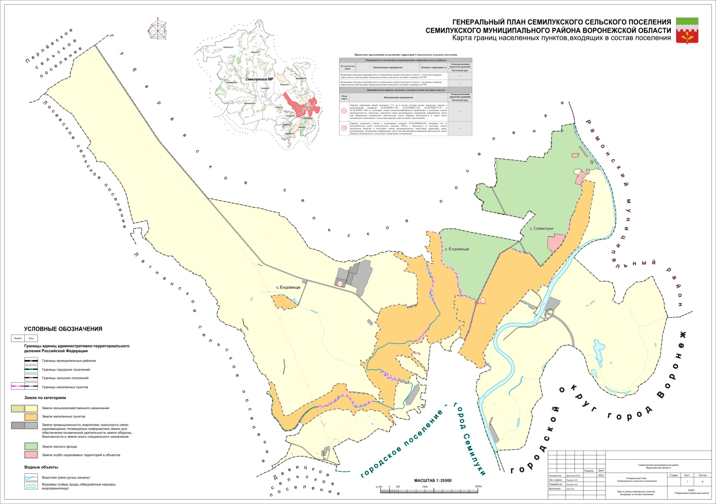

Приложение №3

к решению Совета народных депутатов

Семилукского сельского поселения

от 28.04.2012г. № 77

(в редакции от 30.07.2024г. № 120)

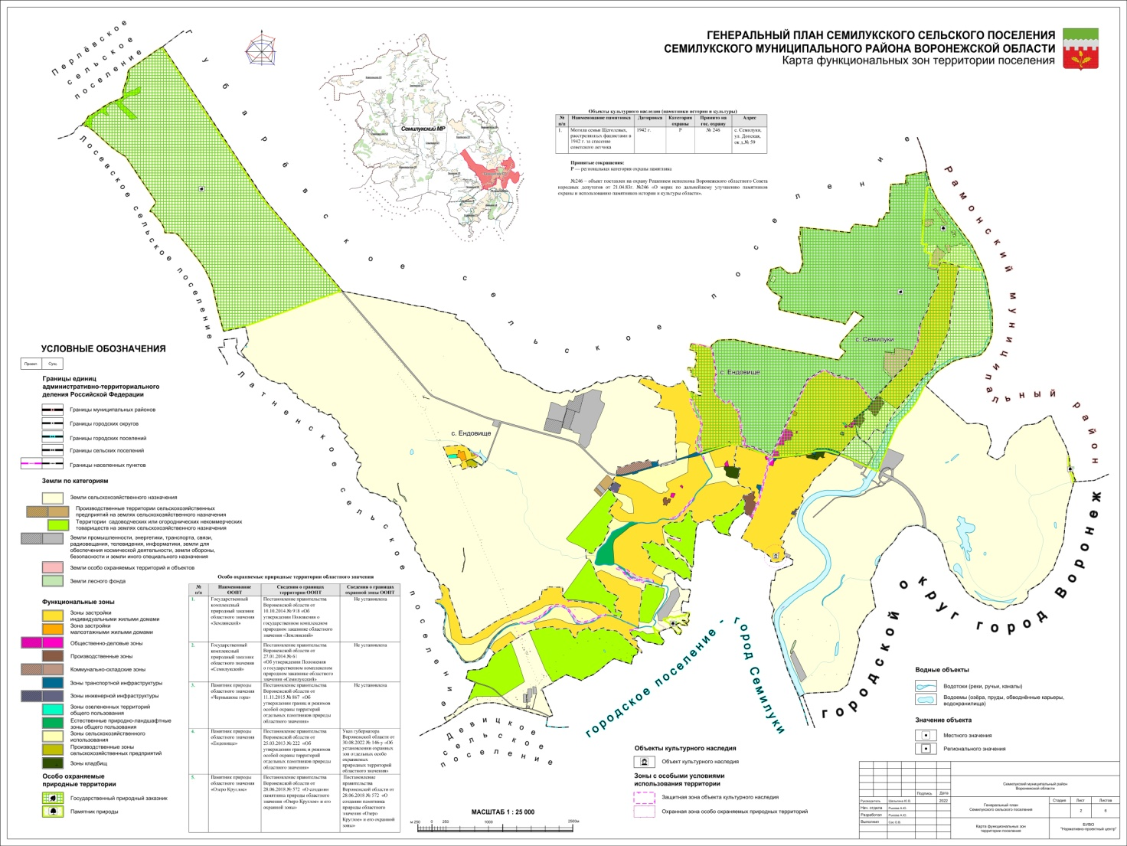

Приложение №4

к решению Совета народных депутатов

Семилукского сельского поселения

от 28.04.2012г. № 77

(в редакции от 30.07.2024г. № 120)

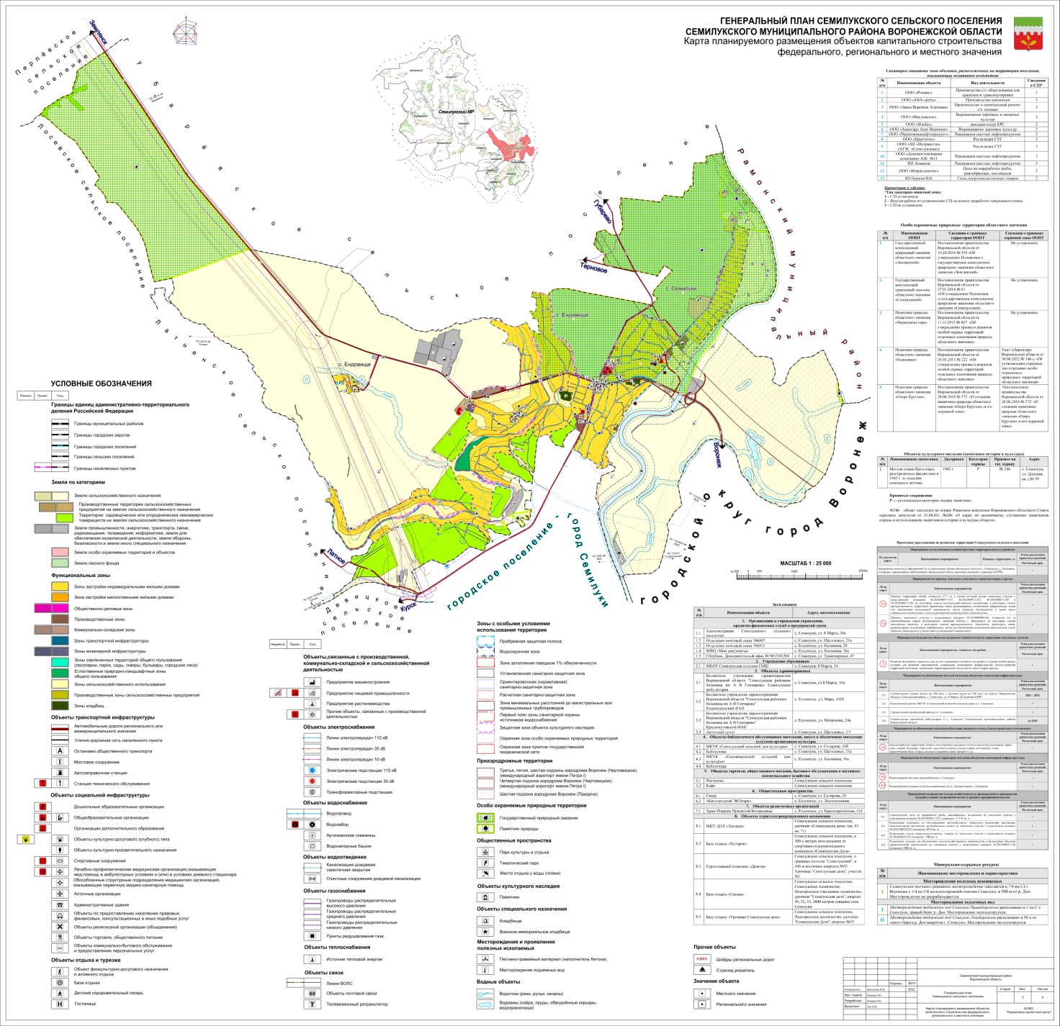

Приложение №5

к решению Совета народных депутатов

Семилукского сельского поселения

от 28.04.2012г. № 77

(в редакции от 30.07.2024г. № 120)

